Proyecto de Durigutti Vittorio

Córdoba, Córdoba, Argentina  
Contacto: vittodutti@gmail.com

S.R.A.C.O.R

Sistema de Riego Automatizado mediante Clasificación con Orientación Residencial

**8 de diciembre del 2024**

# 

# 

# 

# 

# 

# 

# 

# Visión general

El proyecto busca desarrollar un sistema de riego inteligente diseñado para huertas, jardines y espacios de vegetación como patios de invierno. Este sistema permitirá monitorear y gestionar de manera eficiente el cuidado de las plantas, registrando parámetros esenciales como niveles de humedad, pH del suelo, niveles de nutrientes y cantidad de luz recibida. Estos datos serán recolectados mediante sensores inteligentes integrados o sensores inalámbricos, permitiendo configurar dispositivos con soporte para hasta 16 sensores por unidad de control.

El sistema está orientado a ser escalable, ofreciendo la posibilidad de extender su alcance a través de múltiples dispositivos de control por hogar, garantizando cobertura y monitoreo integral de todas las plantas en un entorno residencial. Además de automatizar el riego según las condiciones específicas de cada planta, el sistema proporcionará herramientas para el registro y análisis en tiempo real, facilitando la interacción remota mediante una plataforma digital segura y fácil de usar.

La gestión de datos será centralizada en una plataforma protegida, asegurando la privacidad y disponibilidad de la información a través de prácticas avanzadas de ciberseguridad. Los usuarios podrán configurar ciclos de acción personalizados, optimizando el cuidado y el uso de recursos como agua y fertilizantes. La plataforma también incluirá un historial detallado del estado de las plantas y alertas preventivas, ofreciendo tranquilidad y confianza en el cuidado del entorno vegetal.

Con este producto, buscamos no solo mejorar la calidad de vida de nuestros clientes, sino también fomentar prácticas sostenibles y responsables en el mantenimiento de jardines y huertas. Es una solución innovadora y confiable para quienes valoran tanto la tecnología como el cuidado de la naturaleza.

# Objetivos

1. **Monitoreo Integral de Plantas:** Implementar un sistema que registre en tiempo real niveles de humedad, pH, nutrientes y luz recibida, proporcionando datos precisos para el cuidado personalizado de cada planta.
2. **Automatización del Riego:** Desarrollar un mecanismo de riego automático que reaccione a las condiciones específicas del entorno, optimizando el uso de agua y recursos.
3. **Interacción Remota Segura:** Diseñar una plataforma que permita a los usuarios monitorear, controlar y configurar su sistema de riego desde cualquier lugar con seguridad y facilidad.
4. **Escalabilidad Modular:** Permitir la integración de múltiples sensores por dispositivo y múltiples dispositivos por hogar mediante sistema de nodos, asegurando la adaptabilidad a diferentes tamaños y necesidades.
5. **Gestión Avanzada de Datos:** Implementar un sistema centralizado para almacenar, analizar y proteger los datos recolectados, asegurando la privacidad del usuario y la continuidad del servicio.
6. **Promoción de Sostenibilidad:** Fomentar prácticas responsables mediante el uso eficiente de agua y recursos, contribuyendo a la sostenibilidad ambiental y el cuidado de los ecosistemas domésticos.

# 

# 

# ESQUEMA de FUNCIONAMIENTO de SISTEMA

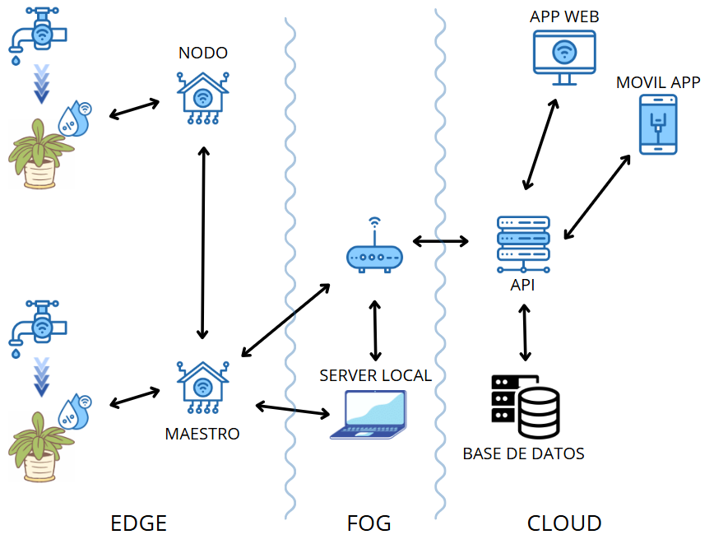

# 

# 

# 

# Hitos

## Escribe aquí tu texto

Escribe aquí tu texto Escribe aquí tu texto Escribe aquí tu texto Escribe aquí tu texto Escribe aquí tu texto Escribe aquí tu texto.

## Escribe aquí tu texto

Escribe aquí tu texto Escribe aquí tu texto Escribe aquí tu texto Escribe aquí tu texto Escribe aquí tu texto Escribe aquí tu texto.

## Escribe aquí tu texto

Escribe aquí tu texto Escribe aquí tu texto Escribe aquí tu texto Escribe aquí tu texto Escribe aquí tu texto Escribe aquí tu texto Escribe aquí tu texto.